New Student Enrollment

1. Go to <https://www.dpsnc.net>.
2. Hover over Enrollment at the top.

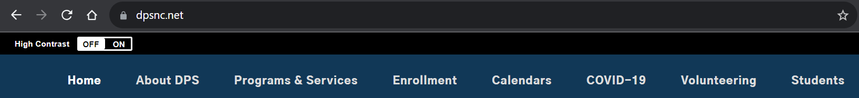

1. Click New Student Enrollment from the dropdown menu.

1. Under “Step Four: Online Enrollment” click the link for the 2024-2025 school year.

1. If you have used PowerSchool Enrollment before, login with your information. If not, then create a new account.

1. You will need to upload the child’s birth certificate, your photo ID, and proof of residency. Proof of residency can be a lease (first page with address and last page with signatures), a mortgage statement or two consecutive months of a utility bill. If you live with someone else call 919-560-2000 and select student assignment to fill out an affidavit or residency form.
2. You have until the 30th day of school to submit Immunizations and the North Carolina Health Assessment Transmittal form. We cannot take custom Health Assessment forms. It must be done on the North Carolina Health Assessment Transmittal form.
3. If you are Magnet, PreK or have had a transfer request approved by the district please follow these steps. Once you enter your address it will have you pick the school you child would have gone to based off of your address. The next question will ask, have you been assigned to another school by the office of student assignment for a Magnet Program, PreK program or transfer request. Click the check box and pick RN Harris from the drop down to ensure the enrollment comes to RN Harris instead of the base school.
4. To submit additional forms after you have completed the enrollment, email them to Mr. Jarrell. If you have any problems or questions, email them to Mr. Jarrell. His email is [Kwai_Jarrell@dpsnc.net](mailto:Kwai_Jarrell@dpsnc.net).

Inscripción de Nuevos Estudiantes

1. Vaya a: <https://www.dpsnc.net>.
2. Ponga la flechita en la palabra "Enrollment" ("Inscripción") en la parte arriba de la pantalla.

1. En el menu que aparece, haga clic en "New Student Enrollment" ("Inscripción de Nuevos Estudiantes").

1. En esta página, debajo de "Step Four" ("Paso Cuatro"), haga clic en el enlace para "Año Escolar 2024-2025."

1. Si usted ha usado la Inscripción de PowerSchool (diferente del Portal de Padres) para registrar a una nuevo estudiante, use sus codigos para entrar. Si no la ha usado antes, crea una cuenta.

1. Hay que subir el acta de nacimiento del niño, un identificación con foto de uno de los padres, y una prueba de residencia. La prueba de residencia puede ser el acuerdo de renta (la primera página con la dirección y la última página con las firmas), una factura de la casa, o dos facturas de meses seguidos de los servicios públicos. Si vive con otra persona, llame a 919-560-2510 para que le ayuden a hacer el papeleo necesario.
2. Tiene 30 dias después del inicio de las clases para entregar la Lista de Vacunas y la Evaluación de Transmisión de Salud. Hay que utilizar un formulario especifico del estado de Carolina del Norte. No aceptamos otros formularios.
3. Si tiene un estudiante quien esté entrando por medio del programa de Escuelas Magnet, un estudiante de Pre-Kinder o un estudiante quien ya ha sido aprobado por el distrito para trasladarse a nuestra escuela, por favor siga estos pasos. Cuando usted entra su dirección en el sitio de inscripción, hay que selccionar la escuela de base de su hijo (la escuela que le tocaría por dirección). La siguiente pregunta es para indicar si el estudiante ha sido asignado a otra escuela por la Oficina de Asignación de Estudiantes para un programa magnet, un programa de Pre-Kinder o una transferencia. Haga clic en la cajita, y escoja la Escuela R.N. Harris del menú para asegurar que el estudiante quede inscrito en la Escuela R.N. Harris y no en la escuela de base.
4. Para entregar formularios adicionales después de completar la inscripción en linea, mándelos por correo electrónico al Sr. Jarrell. También puede ponerse en contacto con el Sr. Jarrell con cualquier otra pregunta o problema con el proceso de inscripción. Su correo electrónico es [Kwai_Jarrell@dpsnc.net](mailto:Kwai_Jarrell@dpsnc.net).